1 数据处理与分析
对于不确定因素下的优化问题，可通过鲁棒优化与最优环境条件优化相结合的方法，分别讨论在参数设置最有利于目标函数增长和最不于目标函数最大化目标实现的两种情况下，种植策略与最终受益的差异，为作物种植策略的设定提供更加全面的参考。
在题设条件下，分别选择最有利和最不利于目标函数最大化的参数，并选取 2025年的销量在两种条件上产生的最优种植策略所对应的收益制成表 2 所示。
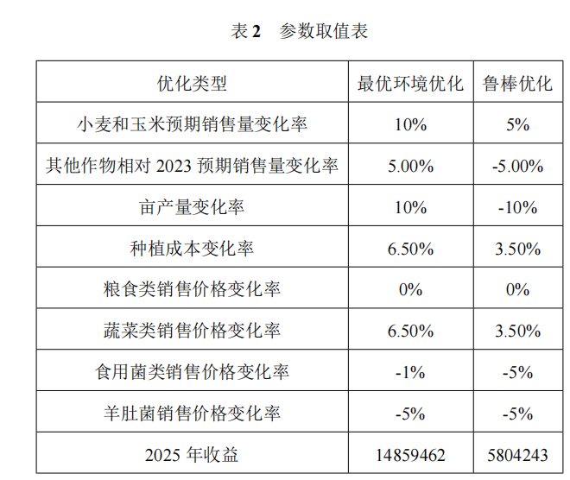

为简化模型并保证方案可行性，本文模型建立求解重点介绍鲁棒优化的方法：在最坏情况下目标函数的函数值达到最优，使得该解在可能出现的所有情况下，约束条件均能被满足，减少了参数扰动对于种植策略的影响。

模型建立：
依照题目要求可以将作物按照经济属性生长特性等划分成四大类（用编号表示），每类对应不同的不确定性规则。
一级主类 | 二级亚类 | 编号范围 | 核心特性与题目约束依据
基础粮食类 | 主粮特殊亚类 | 6、7 | 小麦 / 玉米预期销售量平均年增 5%-10%  亩产量每年变化-10%-10%  种植成本平均年增5%  销售价格稳定不变
基础粮食类 | 普通粮食亚类 | 1-5、8-16 | 预期销售量相对于 2023 年大约变换-5%-5%  亩产量每年变化-10%-10%  种植成本平均年增5%  销售价格稳定不变
蔬菜类 | 豆类蔬菜亚类 | 17-19 | 预期销售量相对于 2023 年大约-5%-5%  亩产量每年变化-10%-10%  种植成本平均年增5%  销售价格年增5%  存在 1.08% 滞销率（第一问）
蔬菜类 | 普通蔬菜亚类 | 20-37 | 预期销售量相对于 2023 年大约-5%-5%  亩产量每年变化-10%-10%  种植成本平均年增5%  销售价格年增5%  存在 1.08% 滞销率（第一问）
食用菌  类 | 普通食用亚类（单一类） | 38-40 | 预期销售量相对于 2023 年大约-5%-5%  亩产量每年变化-10%-10%  种植成本平均年增5%  食用菌价格年降 1%-5%  存在 1.08% 滞销率（第一问）
食用菌  类 | 特殊食用菌亚类 | 41 | 预期销售量相对于 2023 年大约-5%-5%  亩产量每年变化-10%-10%  种植成本平均年增5%  羊肚菌价格每年下降幅度为 5%  存在 1.08% 滞销率（第一问）

目标函数：
在算法设计上，基本沿袭第一问的算法。对于超出预期销售量的部分同第一问的第一种情况进处理，即超过部分滞销，造成浪费。对于第一问已有的约束条件不做改变，同时对将目标函数修改为如下：
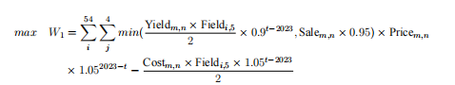
其中，m = Fieldi,j , n = Fieldi,6。t 表示年份。此处为作物目标函数的一个通式，参数设置已基本将各作物共同参数（表中加黑）囊括。六种亚类作物具体情况还需根据作物的特性进行变式。通式及相关变式的约束条件作如下。

约束条件：
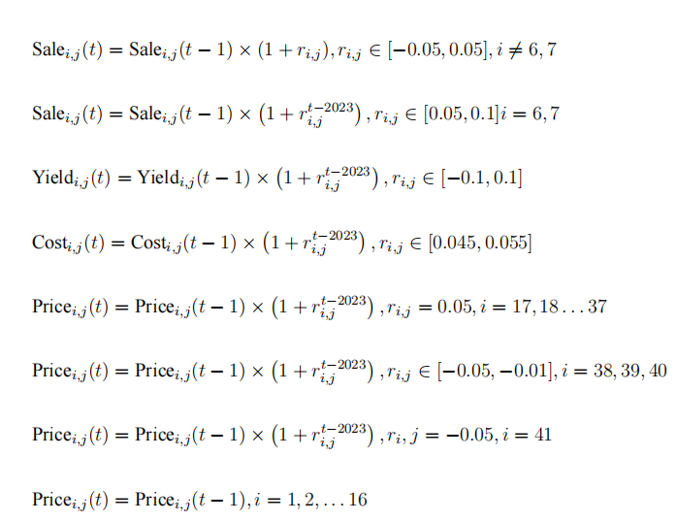

其中ri,j表示相对应的变化率，是一个动态区间。根据鲁棒优化原理，我们实际求解模型中，选择对最不利于目标函数最大化的区间取值。
3 模型求解
运用问题一编写的 python 模型，修正目标函数，将数据带入模型进行求解，得到此 刻情况下 2024-2030 年的最优农作物种植方案。最终方案已经存入 result2.xlsx，置于支撑材料中。

